佛山市技师学院2024年职业技能等级认定
须知
根据《关于同意佛山市技师学院开展职业技能等级认定工作的函》（粤技服〔2020〕151号）和《关于公布广东省2022年第一批职业技能等级认定社会培训评价组织名单的通知》（粤人社函〔2022〕76号），2022年我院被广东省人力资源和社会保障厅认定为广东省 2022年第一批职业技能等级认定社会评价组织，为落实省市人社部门的工作部署，发挥社会评价组织在职业技能人才培养中的评价引领作用，为我市发展提供更多的技能人才支撑，服务经济社会发展。
现将 2024 年职业技能等级认定社会评价有关事项公告如下，欢迎企业、职业院校、培训学校等机构组织人员报考。
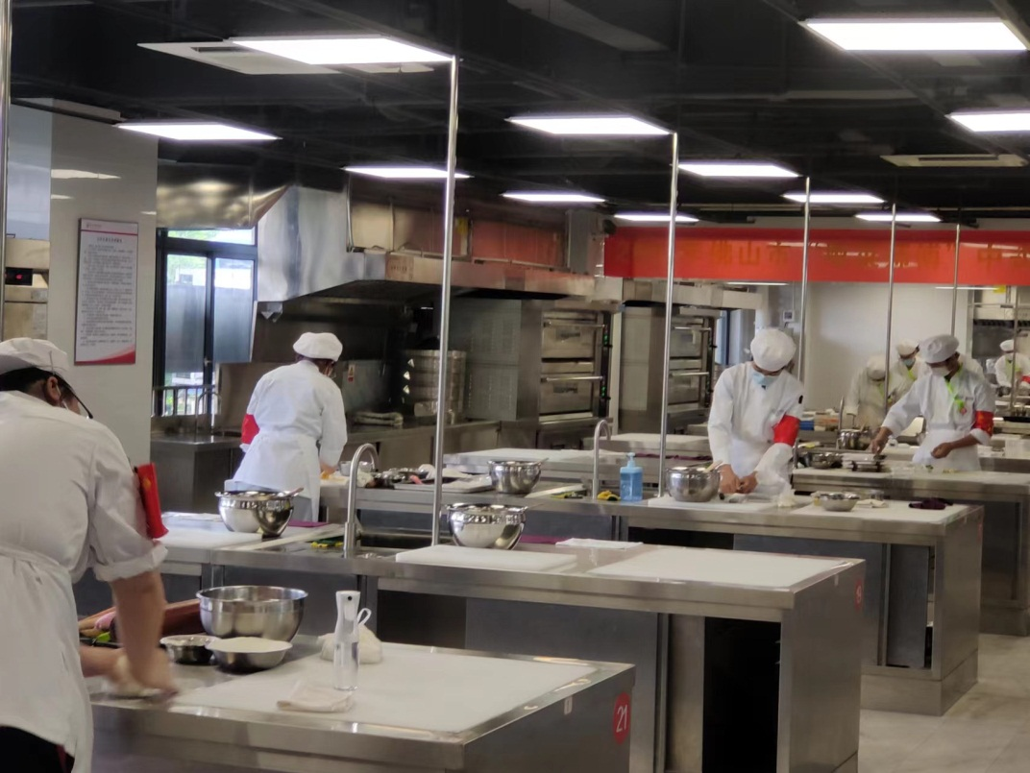
中式面点师认定考试图
一、工种级别
根据我院职业技能等级认定社会评价管理制度及已备案的职业技能等级认定社会评价的职业、工种、级别的实际情况，2024年职业技能等级认定社会评价有6个职业工种，具体如下：
序号 | 职业工种 | 级别
1 | 汽车维修工  （汽车维修检验工） | 4级/中级工、3级/高级工
2 | 电工 | 5级/初级工、4级/中级工、3级/高级工
3 | 铣工（数控铣工） | 4级/中级工、3级/高级工
4 | 婴幼儿发展引导员  （育婴员） | 5级/初级工、4级/中级工、3级/高级工
5 | 中式面点师 | 5级/初级工、4级/中级工、3级/高级工
6 | 中式烹调师 | 5级/初级工、4级/中级工、3级/高级工
二、时间安排
2024年职业技能等级认定社会评价时间定于每周周六、周日进行（国家法定节日除外）。
三、申报条件
报名参加职业技能等级认定社会评价的人员，严格按照所报考的职业（工种）按照学院制定的报名条件执行。
详见附件1：《佛山市技师学院职业等级认定社会评价申报条件》
四、收费标准
佛山市技师学院职业技能等级认定社会评价费用参照《广东省人力资源和社会保障厅关于明确我省人力资源和社会保障部门实施的技能人员职业资格考试收费有关事项的通知》（粤人社规〔2019〕26 号）的职业资格考试收费标准收取认定费，制定了《佛山市技师学院职业技能等级认定社会评价收费标准》并向社会公示，所收费用按学院财务管理制度进行管理。
详见附件2：《佛山市技师学院职业技能等级认定社会评价收费标准》
五、报名资料
（一）佛山市技师学院职业技能等级认定个人申报表（电子档+纸质档）；
（二）有效期身份证件(居民身份证，社保卡，广东省内居住证，护照)，正反面复印件（复印在一张 A4 纸上）；
（三）根据个人申请表上所填学历提供对应的学历证明资料复印件；
（四）工作年限承诺书；
（五）上一等级职业技能证书复印件（如报考需要）；
（六）电子照片一张：照片命名：统一命名为“身份证号”如：“220102199003079616”。照片像素：近半年内一寸彩色白底照片，照片格式为：JPG、PNG；照片大小控制在100KB 以内。
六、成绩公布
职业技能等级认定社会评价成绩在考试结束后15个工作日内在学院官网公示（寒暑假除外）。考生对成绩有疑问的可在成绩对外公布后5天内提出书面申请，佛山市技师学院职业技能培训中心进行成绩复核并在10个工作日内公布结果。
七、其他要求
- 加强试卷保密管理。严格执行国家保密法律法规，切实加强认定试卷的安全管理，建立完善保密制度，将认定试卷交接、保管、分发、回收等环节的保密责任落实到人，杜绝泄密事件发生。一旦发现泄密行为，必须严肃查处并按规定追究责任。
- 加强对考生资格的审核和考务流程的管理。通过强化现场督导（内督、外督）、视频监控等措施，严肃考场纪律，防止舞弊行为发生。制订考场突发事件应急预案，注重风险防范。推进质量督导员队伍建设，做到质量管理的常态化，规范化。
八、咨询方式
地址：佛山市南海区狮山镇官窑禅炭路238号佛山市技师学院职业技能培训中心
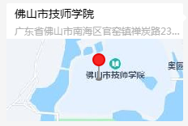
联系电话：0757-86222630（办公电话）
咨询时间：周一至周五
上午 8：30-12：00
下午 14：00-16：30
联系人：吴老师、陈老师

佛山市技师学院
2024年3月3日
附件1：佛山市技师学院职业技能等级认定
社会评价申报条件（2024年）
一、具备以下条件之一者，可申报五级/初级工：
1.年满16周岁，从事或拟从事本职业或相关职业工作。
二、具备以下条件之一者，可申报四级/中级工：
1.累计从事本职业或相关职业工作满5年。
2.取得本职业或相关职业五级/初级工职业资格(职业技能等级)证书后，累计从事本职业或相关职业工作满3年。
3.取得本专业或相关专业的技工院校或中等及以上职业院校、专科及以上普通高等学校毕业证书(含在读应届毕业生)。
三、具备以下条件之一者，可申报三级/高级工：
1.累计从事本职业或相关职业工作满10年。
2.取得本职业或相关职业四级/中级工职业资格(职业技能等级)证书后，累计从事本职业或相关职业工作满4年。
3.取得符合专业对应关系的初级职称(专业技术人员职业资格)后，累计从事本职业或相关职业工作满1年。
4.取得本专业或相关专业的技工院校高级工班及以上毕业证书(含在读应届毕业生)。
5.取得本职业或相关职业四级/中级工职业资格(职业技能等级)证书，并取得高等职业学校、专科及以上普通高等学校本专业或相关专业毕业证书(含在读应届毕业生)。
6.取得经评估论证的高等职业学校、专科及以上普通高等学校本专业或相关专业的毕业证书(含在读应届毕业生)。
附件2: 佛山市技师学院职业技能等级认定社会评价收费标准

理论科目收费标准表

级别 | 理论科目无纸化考试 |  | 职业技能等级认定项目
 | 考试时长 | 收费标准 (元/人次)
五级、四级、三级 | 大于  90分钟 | 65 | 电工、铣工（数控铣工）、汽车维修工（汽车维修检验工）、婴幼儿发展引导员  （育婴员）、中式烹调师、中式面点师
 | 小于90分钟  （含90分钟） | 55

实践操作科目收费标准表

级别 | 实践操作科目  (不含主材料费用) |  | 职业技能等级认定项目
 | 设备使用 | 考试收费标准 (元/人次)
五级、四级、三级 | 小于180分钟(含 180分钟) | 310 | 婴幼儿发展引导员  （育婴员）、汽车维修工（汽车维修检验工）
 | 大于180分钟 | 380 | 电工、铣工（数控铣工）、中式烹调师、中式面点师

